Муниципальное общеобразовательное учреждение Кисловская средняя школа

Проект по музыке на тему

«Лечение музыкой – миф или реальность?»

Автор проекта: Шаров Алексей,
Ученик 7 класса
Руководитель:
Кузнецова Оксана Евгеньевна

Лечение музыкой – миф или реальность?
Введение
С давних времен люди поклоняются музыке. Еще до того, как появилась музыка в современном ее понимании, человек был окружен всевозможными звуками природы. С их помощью он познавал мир и мог оценить окружающую его обстановку. У каждого из нас есть свои любимые мелодии, а прослушивание музыкальных композиций, самое распространенное хобби в мире. Существуют миллионы людей, которые начинают и заканчивают свой день с прослушивания музыки.
Тема моей проектной работы «Лечение музыкой – миф или реальность?». Тема актуальна, ведь музыка существовала, и будет существовать всегда. Она является неотъемлемой частью жизни человека, даже больше – музыка является частью человеческой души. Но прослушивание музыки – это не только приятное времяпрепровождение, но и метод, используемый в качестве лечебного средства, или музыкотерапия. Музыкотерапия уже давно используется для лечения заболеваний у людей, ведь музыка влияет на здоровье, на настроение и на поведение человека.

Цель: изучение действия музыки на организм человека.

Задачи проекта
- Проследить за влиянием музыки разных стилей на организм человека.
- Найти необходимую информацию в СМИ и сети Интернет и провести исследование.
- Провести социологический опрос о музыкальных пристрастиях человека и способах восприятия музыки.

План проведения проекта:
- 1 урок: Изучение научной литературы и статей в СМИ
- 2 урок: Проведение практического исследования
- 3 урок: Проведение социологического опроса, подведение итогов.
- 4 урок: Оформление проекта.
- 5 урок: Защита проекта.

Содержание проекта
- Знакомство с открытием музыки Пифагором
- Исследование звуков и их значение в жизни людей
- Исторические свидетельства воздействия музыки на организм человека
- Практическая деятельность, проведение эксперимента

Знакомство с открытием музыки Пифагором
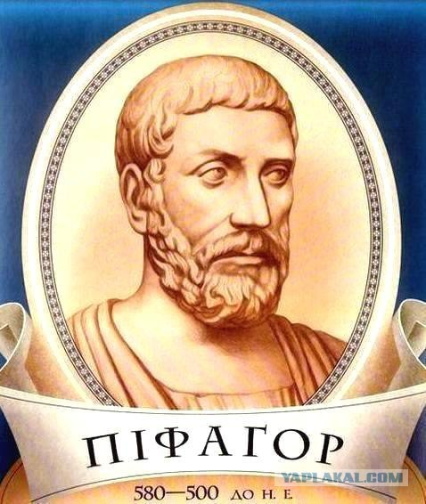
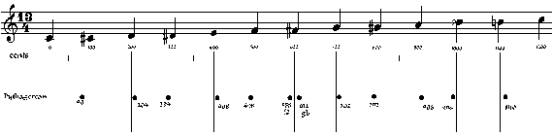
Отцом музыкальной терапии был Пифагор. Он и его последователи считали музыку математическим выражением (пифагоров строй) выражением интервалов между звуками гаммы. Звуком называют такие механические колебания внешней среды, которые воспринимаются слуховым аппаратом человека.
Необычность открытия в том, что сочетание звуков, издаваемых струнами, наиболее благозвучно, если длина струн находятся в правильном численном отношении друг к другу.

Почему музыка занимает такое значительное место в нашей жизни? Платон, Аристотель и Пифагор считали музыкальную терапию лекарством, исцеляющим не только тело, но и душу. А современные исследователи выяснили, что весь мир, включая человеческое тело, находится в постоянной музыкальной вибрации. Только наше ухо различает 1378 различных тонов в различных диапазонах, а вне спектра слышимости существуют миллионы звуков. Но даже самые незначительные изменения в их частоте влияют на состояние наших внутренних органов. Пифагор сочинял музыку, основанную на определенных мелодиях и ритмах, которые не просто лечили, но "очищали" человеческие действия и страсти, восстанавливали первоначальную гармонию души.

Какая музыка лечит?
Музыка может успокоить или, наоборот, возбудить. Развеселить или заставить плакать. Все мы – кто реже, кто чаще – пользуемся этими ее возможностями. Однако мало кто знает, что музыку, как таблетку, можно «принимать» от головной боли, лишнего веса, неврозов или бессонницы.
Каждая болезнь – это музыкальная проблема. Поэтому лечение – это музыкальное решение», – говорил немецкий поэт-мистик ХYIII века Новалис.
Какая именно музыка обладает наибольшим терапевтическим эффектом?
Кардиологи отдают предпочтение классике: она способствует восстановлению нормального сердечного ритма и существенно повышает уровень иммуноглобулина. А прослушивание, например, сонаты Моцарта для двух фортепиано в течение 10 минут позволяет страдающим болезнью Альцгеймера лучше ориентироваться в пространстве и времени. В будущем компакт-диски с такой музыкой будут продаваться в аптеках, как аспирин.
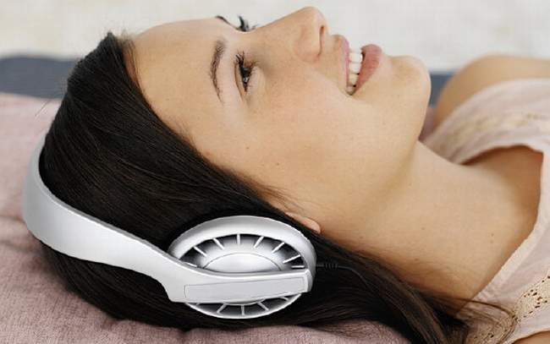

Что говорят учёные?
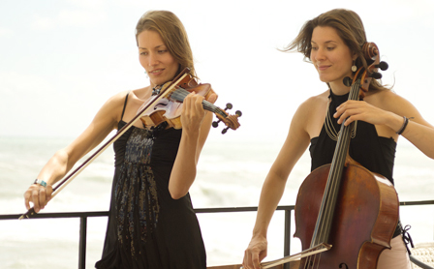
Хорошая музыка, звучащая за обедом, улучшает аппетит и положительно влияет на секрецию желудочного сока. Медленная неторопливая трапеза под классику способствует усвоению пищи. Английский ученый Л. Демлинг установил, что некоторые симфонические произведения изменяют кислотность желудочного сока, а британские психологи обнаружили, что классическая музыка располагает к более продолжительным обедам в ресторане.
Музыка для хорошего настроения.
Джаз, блюз, соул, калипсо и немного регги поднимают настроение и избавляют от депрессии.



Рок– музыка и ее дозировка
Голландские ученые провели эксперимент: три разных поля засеяли одним и тем же растением. После того как ростки взошли и вытянулись, одно поле стали «озвучивать» рок-музыкой, второе — классической, третье — фольклорной. Через некоторое время на первом поле часть растений полностью пропала, остальная часть поникла. На втором и третьем полях растения развивались нормально. Ученые сделали вывод: рок-музыка убивает живую клетку. Кстати, мало кто из известных рок-музыкантов дожил до 50 лет.

Установлено, что человеческое ухо может справиться с шумом до 85 дБ (уровень шума на дискотеке – до 120 дБ). Ученые вычислили, что без ущерба для слуха люди могут находиться только 5 минут на дискотеке и 30 секунд в наушниках. Кстати, из наушников, включенных на среднюю громкость, вырывается шум, соответствующий грохоту тяжелого грузовика, — 90 дБ. Так что делайте выводы! Гармония звуков способствует формированию эстетического вкуса, развивает интеллект, усидчивость и даже черты лидера. Кроме того, музыка весьма существенно влияет на развитие образной памяти.
Мелодия пробуждает не только эмоции, но и ощущения, образы и убеждения, сильно влияет практически на все жизненные функции, в особенности на нервную систему, дыхание и кровообращение.

Исследование
Я провёл исследование - измерял артериального давления после прослушивания музыки разных стилей.

Стиль музыки | пульс |  | давление |  | Эмоциональное состояние
 | до | после | до | после | до | после
Спокойная классическая музыка о природе | 82 | 75 | 130/85 | 120/  80 | Возбуждённость, усталость, подавленность , раздражительность, нервозность. | Спокойное, расслабленное состояние
Народная музыка (плясовая) | 75 | 85 | 120/80 | 125/85 | Усталость, тяжесть | Бодрость, лёгкость
Эстрадная поп музыка | 72 | 80 | 115/70 | 125/85 | Угнетённость, усталость | Энергия движения
Рок-музыка | 75 | 90 | 110/70 | 130/85 | Спокойное состояние | Возбуждение, бодрость, затем усталость, раздражительность,  подавленность, бессонница.

Также мной проведен социологический опрос, результаты которого видны на диаграмме.(Приложение 1)

Зелёный- Эстрадная 39%
Синий - Классическая 30%
Красный- Народная 16%
Фиолетовый - Рок 15%

Вывод
Различные стили музыки воздействуют на организм человека неодинаково. Популярная эстрадная музыка нравится больше, т.к. придаёт энергию, повышает эмоциональное состояние, но в тоже время рок-музыка, угнетает нервную систему, плохо влияет на слух и память. Классическая музыка расслабляет, заставляет задуматься.

Памятка

То, что доктор прописал
- Для успокоения: «Колыбельная» Брамса, «Свет луны» Дебюсси, «Аве Мария» Шуберта, мазурки и прелюдии Шопена, вальсы Штрауса.
- От неврозов и раздражительности: «Лунная соната» Бетховена, «Кантата №2» и «Итальянский концерт» Баха, «Симфония» Гайдна.
- От скачков давления и нарушения сердечной деятельности: «Свадебный марш» Мендельсона, «Ноктюрн ре-минор» Шопена и «Концерт ре-минор» для скрипки Баха.
- От мигрени: «Полонез» Огинского, «Венгерская рапсодия» Листа, «Фиделио» Бетховена.
- От бессонницы: сюита «Пер Гюнт» Грига, «Грустный вальс» Сибелиуса, «Грезы» Шумана, пьесы Чайковского.
- От гастрита: «Соната №7» Бетховена.
- От пристрастия к алкоголю и табаку: «Аве Мария» Шуберта, «Лунная соната» Бетховена, «Лебедь» Сен-Санса, «Метель» Свиридова.

Приложение 1
Анкета
1Вопрос . Какую музыку вы предпочитаете?
Ответ А классическая Б народная В эстрадная Г рок.
2Вопрос. Когда вы предпочитаете слушать музыку?
Ответ А утром Б днём В вечером.
3Вопрос. На каком протяжении вы слушаете музыку?
Ответ А 10-20мин Б 30-60 мин В более времени.

